Prof: Verónica Gracia Tapia
GUÍA DIGITAL N°1
ASIGNATURA: CIENCIAS NATURALES
CURSO: 3° AÑO
DOCENTE: VERÓNICA GRACIA TAPIA
Unidad I: Luz y Sonido Clase 1 - 31/03/2020
OBJETIVO DE APRENDIZAJE:
OA: OA9 Investigar experimentalmente y explicar algunas características de la luz; por ejemplo: viaja en línea recta, se refleja, puede ser separada en colores.
ACTIVIDAD DE APRENDIZALE:
Elaborar una línea de tiempo con los datos de las páginas 80 -81 del libro de asignatura. “Creación de distintas fuentes de luz.” Siguiendo secuencia cronológica.
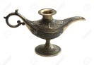
Ejemplo:

Lámpara de aceite de oliva
Para realizar la línea de tiempo debes leer la información de las páginas 80 -81 del texto de asignatura e ir incorporando los datos en orden cronológico en la línea de tiempo, dibujando en la parte superior, el objeto que utilizaban para iluminarse en las distintas épocas. Por ejemplo la lámpara de aceite de oliva.
Se adjunta experimento a realizar en casa, es un experimento sencillo en el cual el niño (a), debe observar la direccionalidad de la luz.
Se espera que el alumno logre:
Describir cómo han evolucionado las fuentes de luz en el tiempo.
Realizar una línea de tiempo de las fuentes de luz artificiales.

Felicitaciones por tu trabajo eres un excelente estudiante.
Un abrazo cuídate mucho tu profesora.

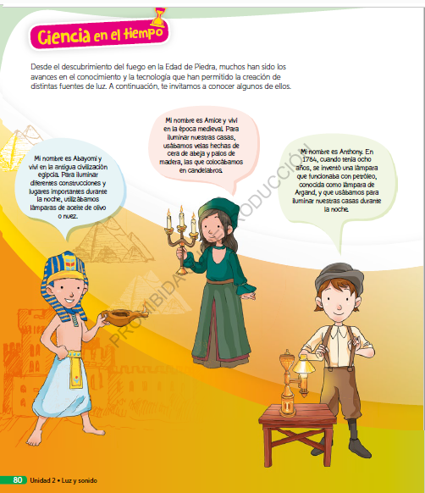

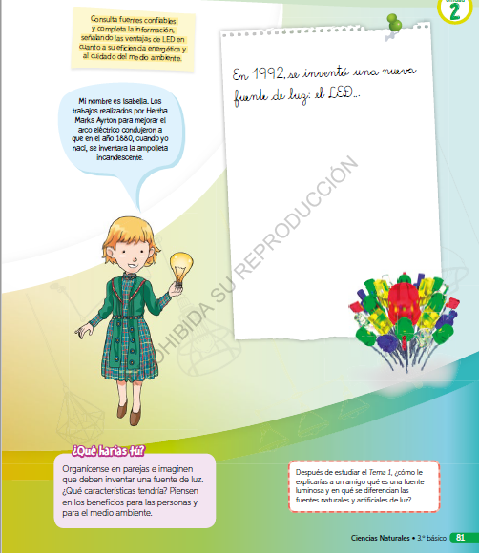

Páginas 80-81 texto de Ciencias.

